…В истории российской демократии можно найти немало откатов назад, поражений и пауз в развитии. Важно найти социальные и политические механизмы и источники устойчивого развития. А вот здесь, как показывают социологические измерения, даже если официально провозгласить курс на гражданское общество, возможны непредвиденные спады и подъемы на маршруте движения (см. график 1).
График 1
Динамика интегрального индекса и индикаторов социально-политической устойчивости

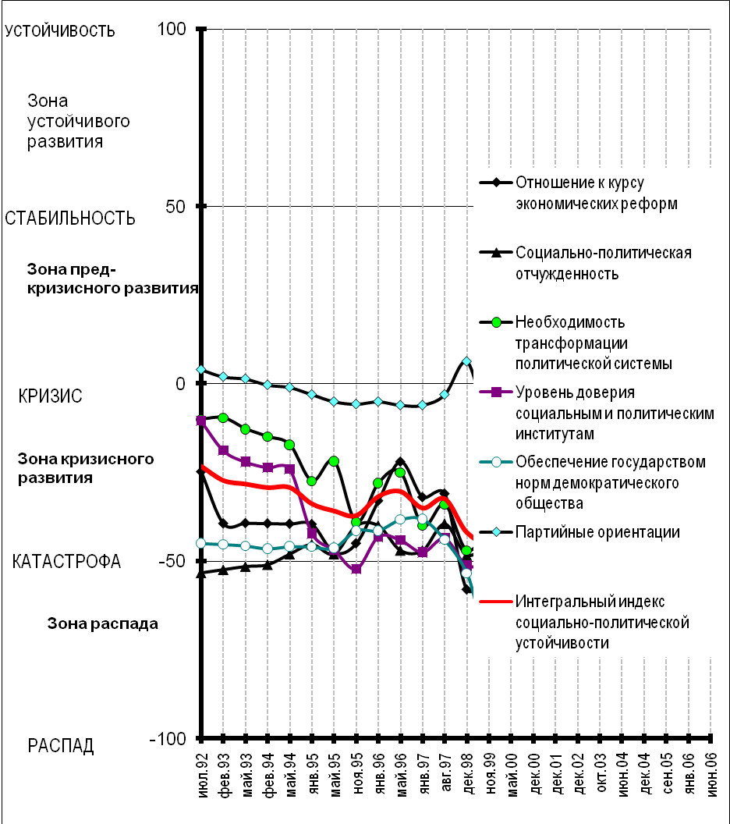
Источник: Отдел стратегических социальных и социально-политических исследований ИСПИ РАН.
Таблица 24
Значение индексов и индикаторов социополитической устойчивости

 | Отношение к курсу экономических реформ | Социально-политическая отчужденность | Необходимость трансформации политической системы | Уровень доверия социальным и политическим институтам | Обеспечение государством норм демократического общества | Партийные ориентации | Интегральный индекс
1992, июль | -24,8 | -53,3 | -10 | -10,5 | -45 | 4 | -23,3
1993, февраль | -39,4 | -52,4 | -9,6 | -18,8 | -45,3 | 2 | -27,3
1993, май | -39,3 | -51,5 | -12,7 | -22 | -45,7 | 1,4 | -28,3
1994, февраль | -39,4 | -51 | -14,9 | -23,6 | -46,5 | -0,3 | -29,3
1994, май | -39,5 | -48 | -17,2 | -24,1 | -45,9 | -1 | -29,3
1995, январь | -39,6 | -45,3 | -27,4 | -42,2 | -47,1 | -3 | -34,1
1995, май | -47,5 | -48 | -21,8 | -46,9 | -46,3 | -5 | -35,9
1995, ноябрь | -45 | -40 | -39 | -52,2 | -50,3 | -5,7 | -38,7
1996, январь | -33 | -40 | -28 | -43,1 | -41,4 | -5 | -31,8
1996, май | -22 | -47 | -25 | -44,1 | -43,1 | -6 | -31,2
1997, январь | -32 | -47 | -40 | -47,5 | -38,2 | -6 | -35,1
1997, август | -31 | -39,5 | -34 | -43,6 | -44 | -3 | -32,5
1998, декабрь | -58 | -48,3 | -47 | -51,3 | -53,4 | 6,3 | -42
1999, ноябрь | -49 | -44,3 | -39 | -48,6 | -70,3 | -10 | -43,5
2000, май | -20 | -37,8 | -21 | -33,3 | -42,3 | 5,7 | -24,8
2000, декабрь | -19 | -37 | -28 | -36,9 | -46,6 | 2,3 | -27,5
2001, декабрь | -12 | -40,5 | -26 | -33,1 | -45,7 | 1 | -26,1
2002, декабрь | -16 | -39,8 | -26 | -33 | -43,1 | -1 | -26,5
2003, октябрь | -9 | -42,75 | -23 | -28,93 | -44 | 6 | -23,6
2004, июнь | -6 | -43,75 | -25 | -31,5 | -42,6 | 16 | -22,1
2004, декабрь | -10 | -48,3 | -29 | -36,6 | -57,4 | 16 | -27,6
2005, сентябрь | -17 | -46,3 | -18 | -24,3 | -43,1 | 8 | -23,5
2006, январь | -13 | -46 | -12 | -33,1 | -38 | 7 | -22,5
2006, июнь | -12 | -48 | -21 | -33 | -37 | 8 | -23,8
Источник: Отдел стратегических социальных и социально-политических исследований ИСПИ РАН.
Как видно из построенного графика, весь постсоветский период маршрут развития российского общества и государства пролегает в кризисной зоне развития. Начиная с 2000 г. ситуация в обществе начала улучшаться. Значения ИСПУ стабилизировались и колеблются вокруг величины – 25 процентных пунктов. Очевидно, что этого недостаточно для кардинального оздоровления обстановки в обществе. Чтобы переломить ситуацию в лучшую сторону, необходима сущностная и структурная перестройка всей системы гражданских отношений между обществом и государством.

